Санкт-Петербургское государственное бюджетное профессиональное образовательное учреждение «Оптико-механический лицей»

Рассмотрено на заседании Утверждаю
МК _________________________ Зам. директора по УПР
Протокол № от «___»____201__ ___________ Л.Н. Филиппова
Председатель МК
_______________________________ «____»___________ 201___г.

Методические указания по самостоятельной работе для обучающихся

по МДК 02.01 «Технология сборки приборов и узлов»

ПМ.02 Сборка оптических узлов и приборов, телескопических систем, фото- и проекционной аппаратуры с подгонкой оптических и металлических деталей, их завальцовка, центрирование, герметизация

Профессия:

12.01.02 Оптик-механик (на базе основного общего образования с получением среднего образования – 2 года 10 месяцев)

Разработчики: преподаватель Антонов В.В.

Санкт-Петербург
2015 г.
ВВЕДЕНИЕ

Каждый обучающийся согласно ФГОС СПО по профессии 12.01.02 Оптик-механик и учебному плану обязан выполнить по МДК 02.01 «Технология сборки приборов и узлов» определенный объем внеаудиторной самостоятельной работы.
Цель методических указаний состоит в обеспечении эффективности самостоятельной работы, определении ее содержания, установления требований к оформлению и результатам самостоятельной работы.
Целями внеаудиторной самостоятельной работы обучающихся по МДК 02.01 «Технология сборки приборов и узлов» являются:

1. Систематизация и закрепление полученных теоретических знаний.
2. Углубление и расширение знаний.
3. Развитие исследовательских умений.

ЗАДАНИЯ ДЛЯ САМОСТОЯТЕЛЬНЫХ РАБОТ

Наименование вида самостоятельной работы | Рекомендуемая литература | Формы выполнения | Примерное время на выполнение, час
Составление конспектов | Ефремов А.А. и др. Сборка оптических приборов. - М.: Высшая школа, 1983. - 319 с.  Фатыхова Р.К. Контроль оптико-механических приборов. - М.: Машиностроение, 1988. - 231 с.  Погарев Г.В. Юстировка оптических приборов - 2-е изд., перераб. и доп. - Л.: Машиностроение, 1982. - 237 с. | Конспект | 9
Чтение чертежей оптических и механических деталей и сборочных единиц | ГОСТ 2.412-81  А.В. Сулим «Производство оптических деталей», М: Высшая школа, 1969-304с | Ответы на вопросы письменно | 1
Изучение (чтение) технологических и маршрутных карт | Конспект лекций | Ответы на вопросы письменно | 12
Написание рефератов, составление презентаций | Погарев Г.В. Юстировка оптических приборов - 2-е изд., перераб. и доп.- Л.: Машиностроение, 1982. - 237 с.  Бардин А.Н. Сборка и юстировка оптических приборов. – М.: Высшая школа, 1967. – 328 с.  Латыев С.М. Конструирование точных (оптических) приборов: учебное пособие. – СПб.: Политехника, 2007. – 579 с.  Панов В.А., Кругер М.Я. Справочник конструктора оптико-механических приборов. – Л.: Машиностроение, 1980. – 742 с.  Толстоба Н.Д., Цуканов А.А. Проектирование узлов оптических приборов. Учебное пособие. – СПб.: СПбГУИТМО, 2002 – 128 с. | Отпечатанный реферат, презентация в электронном виде | 10
Всего |  |  | 32

Перечень самостоятельных работ

- Написание реферата и подготовка презентации (тема на выбор)
- Написание реферата и подготовка презентации (тема на выбор)
- Составление конспекта «Методика юстировки и контроля автоколлимационной торцевой трубки».
- Составление конспекта «Юстировка оптического угломера».
- Составление конспекта «Центрировка лимбов и кодовых дисков фотоэлектрических датчиков угла».
- Составление конспекта «Юстировка фотоэлектрического преобразователя линейных перемещений».
- Чтение чертежей оптических и механических деталей и сборочных единиц.
- Изучение технологических и маршрутных карт завальцовки линзы в оправе.
- Изучение технологических карт центрирования линзы в оправе.
- Изучение технологических карт герметизации линзы в оправе.
- Чтение технологических карт сборки оптических узлов и оптических приборов.
- Чтение технологических карт юстировки оптических приборов.
- Чтение технологических карт герметизации приборов.
Самостоятельная работа № 1
Написание реферата и подготовка презентации (тема на выбор)

Цель: написать реферат и подготовить презентацию по выбранной теме.
Литература:
Латыев С.М. Конструирование точных (оптических) приборов: учебное пособие. – СПб.: Политехника, 2007. – 579 с.
Панов В.А., Кругер М.Я. Справочник конструктора оптико-механических приборов. – Л.: Машиностроение, 1980. – 742 с.
Бардин А.Н. Сборка и юстировка оптических приборов. – М.: Высшая школа, 1967. – 328 с.
Толстоба Н.Д., Цуканов А.А. Проектирование узлов оптических приборов. Учебное пособие. – СПб.: СПбГУИТМО, 2002 – 128 с.
Задание
Пользуясь методическими рекомендациями подготовить реферат и презентацию по выбранной теме
Темы рефератов:
Способы закрепления линз, линзовых блоков, сеток, светофильтров в металлических оправах”,
“Завальцовка линз в оправе”,
“Центрирование линз в оправах”,
“Центрирование по автоколлиматору”,
“Способы центрирования оптических деталей при сборке”,
“Описание технологического процесса центрирования линзы”.

Формат выполнения: написание реферата и подготовка презентации.
Форма сдачи отчетности: отпечатанный реферат, презентация в электронном виде.

Самостоятельная работа № 2
Написание реферата и подготовка презентации (тема на выбор)

Цель: написать реферат и подготовить презентацию по выбранной теме.
Литература:
Погарев Г.В. Юстировка оптических приборов - 2-е изд., перераб. и доп.- Л.: Машиностроение, 1982. - 237 с.
Латыев С.М. Конструирование точных (оптических) приборов: учебное пособие. – СПб.: Политехника, 2007. – 579 с.
Бардин А.Н. Сборка и юстировка оптических приборов. – М.: Высшая школа, 1967. – 328 с.
Толстоба Н.Д., Цуканов А.А. Проектирование узлов оптических приборов. Учебное пособие. – СПб.: СПбГУИТМО, 2002 – 128 с.
Задание
Пользуясь методическими рекомендациями подготовить реферат и презентацию по выбранной теме
Темы рефератов:
“Центрирование оптических приборов по дифракционной точке”,
“Сборка объектива насыпной конструкции”,
“Сборка объектива со свинчивающимися оправами”,
“Сборка микрообъектива 40 х 0,65”,
“Способы центрирования объективов”,
“Устранение и методы контроля параллакса”,
“Правила настройки контрольно-юстировочных приборов”.

Формат выполнения: написание реферата и подготовка презентации.
Форма сдачи отчетности: отпечатанный реферат, презентация в электронном виде.

МЕТОДИЧЕСКИЕ РЕКОМЕНДАЦИИ ПО СОСТАВЛЕНИЮ РЕФЕРАТА

(ДОКЛАДА)

Этапы работы над рефератом (докладом)
- Формулирование темы, причем она должна быть не только актуальной по своему значению, но и оригинальной, интересной по содержанию.
- Подбор и изучение основных источников по теме.
- Составление списка литературы.
- Обработка и систематизация информации.
- Разработка плана реферата.
- Написание реферата.
- Публичное выступление с результатами исследования.
При подготовке письменного реферата (доклада), воспользуйтесь следующими рекомендациями.
Как работать над рефератом (докладом)
1. Зная тему своей работы, определите в общих чертах ее содержание, составьте предварительный план.
2. Определите список литературы, которую следует прочитать. При чтении отмечайте и выписывайте то, что должно быть включено в работу.
3. Постепенно разрабатывайте все более подробный план, указывая возле пунктов и подпунктов, из какого литературного источника следует взять необходимый материал.
4. Во вступлении к работе обязательно раскройте значение выбранной темы.
5. В основной части реферата (доклада) последовательно раскрывайте все предусмотренные планом вопросы, обосновывайте, разъясняйте основные положения, иллюстрируйте их примерами, фактами.
6. Обязательно отразите в работе свое собственное отношение к раскрываемой проблеме.
7. Не допускайте повторов и несущественных высказываний.
8. Грамотно оформите текст, разбивая его на абзацы. В сносках укажите, откуда взяты приведенные в тексте цитаты.
9. В конце работы должен быть сделан обобщающий вывод и дан список использованной литературы.
Готовя реферат (доклад), помните, что он пишется не только для себя, но будет прочитан и другими. Поэтому многое, что было возможно в конспекте – сокращения, условные обозначения и пр. в реферате (докладе) должно быть абсолютно понятно.
Примерная структура реферата (доклада)
Титульный лист.
Оглавление (в нем последовательно излагаются названия пунктов реферата, указываются страницы, с которых начинается каждый пункт).
Введение (формулируется суть исследуемой проблемы, обосновывается выбор темы, определяются ее значимость и актуальность, указываются цель и задачи реферата, дается характеристика используемой литературы).
Основная часть (каждый раздел ее, доказательно раскрывает отдельную проблему или одну из ее сторон, логически является продолжением предыдущего; в основной части могут быть представлены графики, таблицы, схемы).
Заключение (подводятся итоги или дается обобщенный вывод по теме реферата, предлагаются рекомендации).
Список литературы.

Требования к оформлению реферата (доклада)
Объем реферата (доклада) может колебаться в пределах 5-15 печатных страниц; все приложение к работе не входят в ее объем.
Реферат (доклад) должен быть выполнен грамотно, с соблюдением культуры изложения.
Обязательно должны иметься ссылки на используемую литературу (они оформляются по определенным правилам).
Должна быть соблюдена последовательность написания библиографического аппарата.
Критерии оценки реферата (доклада)
• Актуальность темы исследования.
• Соответствие содержания теме и цели.
• Глубина проработки материала.
• Правильность и полнота использования источников.
• Соответствие оформления реферата (доклада) стандартам.

Критерии оценки реферата (доклада):

Критерии | Показатели оценки
 | 1 балл | 2 балла | 3 балла
Актуальность | Актуальность либо вообще не сформулирована, либо сформулирована в самых общих чертах – проблема не выявлена и не аргументирована (не обоснована со ссылками на источники). Не четко сформулированы цель, задачи исследования, методы, используемые в работе | Автор обосновывает актуальность направления исследования в целом, а не собственной темы. Сформулированы цель, задачи исследования. Тема работы сформулирована более или менее точно (то есть отражает основные аспекты изучаемой темы) | Актуальность проблемы исследования обоснована анализом состояния действительности. Цель фиксирует ожидаемые результаты работы, адекватна теме. Последовательность поставленных задач позволяет достичь цели рациональным способом
Логика работы | Содержание и тема работы согласуются между собой. Некоторые части работы не связаны с целью и задачами работы | Содержание, как целой работы, так и ее частей связано с темой работы, имеются небольшие отклонения. Логика изложения, в общем и целом, присутствует – одно положение вытекает из другого | Содержание, как целой работы, так и ее частей связано с темой работы. Тема сформулирована конкретно, отражает направленность работы. Материал изложен грамотно, логически последовательно
Оформление работы | Представленная работа имеет отклонения и не во всем соответствует требованиям, предъявляемым к рефератам | Имеются отдельные, несущественные недочеты в оформлении работы | Текст работы и иллюстративный материал оформлены в соответствии с требованиями нормативных документов
Литература | Изучено менее десяти источников. Учащийся слабо ориентируется в тематике, путается в содержании используемых книг | Изучено более десяти источников. Учащийся ориентируется в тематике, может перечислить и кратко изложить содержание используемых книг | Изучено более десяти источников. Учащийся ориентируется в тематике, может перечислить и кратко изложить содержание используемых книг
Максимальный балл - 12

Шкала соответствия количества баллов итоговой оценке:

Баллы | Оценка
11 - 12 | отлично
9 - 10 | хорошо
6 - 8 | удовлетворительно
Менее 6 | неудовлетворительно

МЕТОДИЧЕСКИЕ РЕКОМЕНДАЦИИ ПОСОСТАВЛЕНИЮ КОМПЬЮТЕРНОЙ

ПРЕЗЕНТАЦИИ

Компьютерная презентация дает ряд преимуществ перед обычной бумажно-плакатной. Для полного использования программы подготовки компьютерной презентации (далее в тексте КП) необходимо знать ее особенности.
Необходимо начать KП с заголовочного слайда – титульного листа.

Пример заголовочного слайда
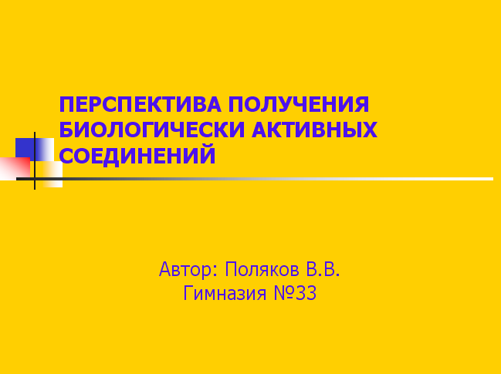
В заголовке указывают название и ФИО автора.
Иногда уместно придумать краткое название и поместить его на все слайды (Вид — Колонтитул — Применить ко всем). Здесь же можно проставить нумерацию слайдов.

Каждый слайд должен иметь заголовок, количество слов на слайде не должно превышать 40

Пример слайда
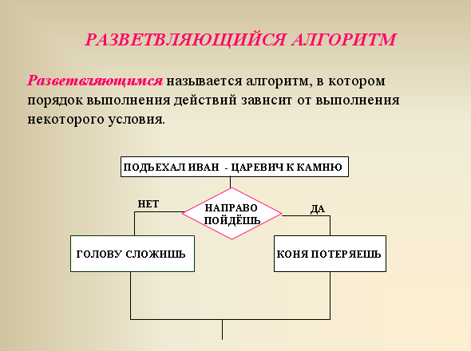
Завершается презентация итоговым слайдом. В нем отражают благодарности руководителю и всем, кто дал ценные консультации и рекомендации.
При разработке оформления используйте дизайн шаблонов (Формат - Оформление слайда). Не увлекайтесь яркими шаблонами, информация на слайде должна быть контрастна фону. Подберите два-три различных фоновых оформления для того, чтобы иметь возможность варьировать фон при плохой проекции.
Используйте анимации, но не злоупотребляйте ими (в контекстном меню объекта, которое появляется при нажатии на нем правой кнопки мыши выберите – настройка анимации – эффект анимации из списка). Оптимальной настройкой эффектов анимации является появление в первую очередь заголовка слайда, а затем - текста по абзацам. При этом если несколько слайдов имеют одинаковое название, то заголовок слайда должен постоянно оставаться на экране.
Настройте временной режим вашей презентации. Используя меню Показ слайдов - Настройка времени, узнайте, сколько минут требуется вам на каждый слайд.
Используйте интерактивные элементы (гиперссылки и/или управляющие кнопки). Для управления своей КП используйте интерактивные кнопки (вперед-назад) или, в крайнем случае, клавиатуру PgUp – PgDn. Особенно это может пригодиться при ответе на вопросы, когда вас попросят вернуться к определенному слайду.

Презентация предназначена для демонстрации схем, графиков, чертежей, диаграмм, рисунков, анимации, а текст в ней должен содержать только основные идеи. Не нужно переполнять презентацию текстом, в презентации отражая только план

Критерии оценки презентации
Оформление слайдов:

Показатель | Критерии | Баллы
Стиль | Соблюдение единого стиля оформления. Стиль не отвлекает от самой презентации. Вспомогательная информация (управляющие кнопки) не преобладают над основной информацией (текстом, иллюстрациями) | 1
 | Не соблюдается единый стиль оформления. Стиль отвлекает от самой презентации. Вспомогательная информация преобладает над основной информацией | 0
Фон | Для фона использованы холодные тона | 2
 | Для фона использованы теплые тона | 1
 | Для фона использованы разные тона, создающие трудности восприятия | 0
Использование цвета | На одном слайде - не более трех цветов: один для фона, один для заголовка, один для текста. Для фона и текста использованы контрастные цвета | 1
 | На одном слайде - использовано более 4 цветов: один - для фона, один для заголовка, один - для текста, один - для фигур | 0
Максимальный балл - 4

Представление информации:

Показатель | Критерии | Баллы
Шрифты | Для заголовков - не менее 24. Для информации не менее 18. Разные типы шрифтов не смешиваются водной презентации. Для выделения информации использован жирный шрифт, курсив или подчеркивание. Нет злоупотреблений прописными буквами | 1
 | Заголовки - менее 24, а информация менее 18. Разные типы шрифтов смешиваются водной презентации. Для выделения информации не использован жирный шрифт, курсив или подчеркивание. Имеются злоупотребления прописными буквами | 0
Способы выделения информации | Использованы рамки, границы, заливка, штриховка, стрелки, рисунки, диаграммы, схемы для иллюстрации наиболее важных фактов | 1
 | Не использованы рамки, границы, заливка, штриховка, стрелки, рисунки, диаграммы, схемы для иллюстрации наиболее важных фактов | 0
Объем информации | Слайды не перегружены информацией. Ключевые пункты отображаются по одному на каждом слайде | 1
 | Слайды перегружены информацией. Ключевые пункты не отображаются по одному на каждом слайде | 0
Виды слайдов | Использованы разные виды слайдов: с текстом, с таблицами, с диаграммами | 1
 | Использованы не все виды слайдов из 3-х перечисленных: с текстом, с таблицами, с диаграммами | 0
Максимальный балл - 4

Шкала соответствия количества баллов итоговой оценке:

Баллы | Оценка
8 | отлично
6 - 7 | хорошо
4 - 5 | удовлетворительно
Менее 4 | неудовлетворительно

Самостоятельная работа № 3
Составление конспекта «Методика юстировки и контроля автоколлимационной торцевой трубки»

Цель: составить конспект на заданную тему.
Литература:
Фатыхова Р.К. Контроль оптико-механических приборов. - М.: Машиностроение, 1988. - 231 с.
Погарев Г.В. Юстировка оптических приборов - 2-е изд., перераб. и доп. - Л.: Машиностроение, 1982. - 237 с.
Задание
Используя указанную литературу и методические рекомендации, составьте конспект.

Формат выполнения: составление конспекта.
Форма сдачи отчетности: конспект.

Самостоятельная работа № 4
Составление конспекта «Юстировка оптического угломера»

Цель: составить конспект на заданную тему.
Литература:
Ефремов А.А. и др. Сборка оптических приборов. - М.: Высшая школа, 1983. - 319 с.
Погарев Г.В. Юстировка оптических приборов - 2-е изд., перераб. и доп. - Л.: Машиностроение, 1982. - 237 с.
Задание
Используя указанную литературу и методические рекомендации, составьте конспект.

Формат выполнения: составление конспекта.
Форма сдачи отчетности: конспект.

Самостоятельная работа № 5
Составление конспекта «Центрировка лимбов и кодовых дисков фотоэлектрических датчиков угла»

Цель: составить конспект на заданную тему.
Литература:
Фатыхова Р.К. Контроль оптико-механических приборов. - М.: Машиностроение, 1988. - 231 с.
Погарев Г.В. Юстировка оптических приборов - 2-е изд., перераб. и доп. - Л.: Машиностроение, 1982. - 237 с.
Задание
Используя указанную литературу и методические рекомендации, составьте конспект.

Формат выполнения: составление конспекта.
Форма сдачи отчетности: конспект.

Самостоятельная работа № 6
Составление конспекта «Юстировка фотоэлектрического преобразователя линейных перемещений»

Цель: составить конспект на заданную тему.
Литература:
Ефремов А.А. и др. Сборка оптических приборов. - М.: Высшая школа, 1983. - 319 с.
Погарев Г.В. Юстировка оптических приборов - 2-е изд., перераб. и доп. - Л.: Машиностроение, 1982. - 237 с.
Задание
Используя указанную литературу и методические рекомендации, составьте конспект.

Формат выполнения: составление конспекта.
Форма сдачи отчетности: конспект.

МЕТОДИЧЕСКИЕ РЕКОМЕНДАЦИИ ПО СОСТАВЛЕНИЮ КОНСПЕКТОВ

При изучении некоторых материалов, или же во время занятий Вам приходится делать конспекты.
Конспект – это краткое письменное изложение чего-либо (лекции, речи, работы и т.п.). Конспект может включать в себя и план, и выписки, и цитаты, и тезисы. Конспект должен быть кратким, но в то же время полно отражать основное содержание. Некоторой помощью для Вас может стать предложенный план работы с текстом учебного материала по составлению конспекта.
Виды конспектирования:
- заголовочное – когда отдельным частям в тексте даются заголовки;
- тезисное – выписываются главные мысли текста, речи;
- схематическое – с условным изображением отдельных слов, понятий, связей;
- символическое –с применением специальных символов–стенографирование.
Обычно при конспектировании применяются одновременно различные его виды.
Как составлять конспект
1. При чтении изучаемого материала подразделяйте его на основные смысловые части, выделяйте главные мысли и выводы.
2. Если составляется план-конспект, формулируйте его пункты и подпункты. Определите, что именно следует включить в план-конспект для раскрытия каждого из них.
3. Наиболее существенные положения изучаемого материала последовательно и кратко изложите своими словами или же приведите в виде цитат.
4. В конспект включаются не только основные положения, но и обосновывающие их доводы, конкретные факты и примеры. Изложение их должно быть очень кратким.
5. Отдельные слова и целые предложения в конспекте могут быть написаны сокращенно, можно применять условные обозначения, принятые только Вами.
6. Применяйте разнообразные способы подчеркивания, выделения самого главного. Используйте цветные карандаши и ручки.

Критерии оценки конспекта

Оценка «отлично» ставится если:
- соблюдена логика изложения вопроса темы;
- материал изложен в полном объеме;
- выделены ключевые моменты вопроса;
- материал изложен понятным языком;
- формулы написаны четко и с пояснениями;
- схемы, таблицы, графики, рисунки снабжены пояснениями выполнены в соответствии с предъявляемыми требованиями;
- к ним даны все необходимые пояснения;
- приведены примеры, иллюстрирующие ключевые моменты темы.

Оценка «хорошо» ставится если:
- несоблюдение литературного стиля изложения;
- неясность и нечеткость изложения;
- иллюстрационные примеры приведены не в полном объеме.

Оценка «удовлетворительно» ставится если:
- конспект составлен небрежно и неграмотно;
- имеются нарушения логики изложения материала темы;
- не приведены иллюстрационные примеры;
- не выделены ключевые моменты темы.

Оценка «неудовлетворительно» ставится если:
- конспект не соответствует ни одному из вышеперечисленных критериев.

Самостоятельная работа № 7
«Чтение чертежей оптических и механических деталей и сборочных единиц»

Цель: прочитать чертеж оптической детали, ответить по нему на вопросы.
Литература:
ГОСТ 2.412-81
А.В. Сулим «Производство оптических деталей», М: Высшая школа, 1969-304с
Задание
Алгоритм работы
1. Внимательно рассмотрите предложенный чертеж детали.
2. Рассмотрите таблицу в правой части чертежа.
3. Запишите в тетради показатели качества стекла.
4. Запишите в тетради показатели качества изготовления оптических деталей.
5. Запишите в тетради конструктивные требования к детали.

Формат выполнения: чтение чертежа.
Форма сдачи отчетности: письменная сдача ответов в тетради.

МЕТОДИЧЕСКИЕ РЕКОМЕНДАЦИИ ПО ЧТЕНИЮ ЧЕРТЕЖЕЙ ОПТИЧЕСКИХ механических деталей и сборочных единиц

В правой верхней части чертежа оптической детали помещают таблицу, состоящую из трех частей: в первой части отражены требования к материалу, из которого изготовлена оптическая деталь, во второй - требования к изготовлению самой оптической детали и в третьей - ее расчетные данные (для оптических сборочных единиц таблица состоит только из требований к изготовлению и оптических характеристик).
В первой части таблицы для деталей из бесцветного оптического стекла помещают следующие требования к материалу: категорию и класс по показателю преломления и средней дисперсии; категорию по оптической однородности; категорию по двойному лучепреломлению; категорию по показателю ослабления; категорию и класс бессвильности; группу, категорию и класс пузырности; категорию по радиационно-оптической устойчивости (стекла серии 100). Для деталей из цветного оптического стекла следует указывать категории по спектральной характеристике (показатель поглощения или ослабления), двойному лучепреломлению, категории и классы бессвильности и пузырности.
Для деталей из других оптических материалов (кварцевое стекло, естественные и искусственные кристаллы, оптическая керамика и др.) первую часть таблицы заполняют в соответствии с ГОCT 2313б93 и действующими техническими условиями на эти материалы.
Вторая часть таблицы содержит требования к изготовлению детали, в которой, в зависимости от типа оптической детали указывают: общую N и местную ΔN погрешности формы рабочей поверхности; класс чистоты полированной поверхности Р; допустимую клиновидность пластин θ; пирамидальность призм π; допустимую разность равных по номиналу углов призм δ; разрешающую способность ε (при необходимости); остаточную фокусность пластин и призм f_{min} (при необходимости); класс точности пробного стекла ΔR или предельное отклонение от расчетного значения радиуса в процентах (для плоских поверхностей при необходимости).
В третьей части таблицы указываются оптические характеристики детали. Так, для линз приводят фокусное расстояние и фокальные отрезки, а также световые диаметры на ее рабочих поверхностях, для призм - геометрическую длину хода луча и световой диаметр.

Критерии оценки:

оценка | указания к оцениванию
неудовлетворительно | Показатели качества стекла и изготовления деталей записаны неверно
удовлетворительно | Допущены ошибки в записях о показателях качества стекла
хорошо | В записях допущены ошибки о конструктивных требованиях
отлично | Все ответы даны правильно
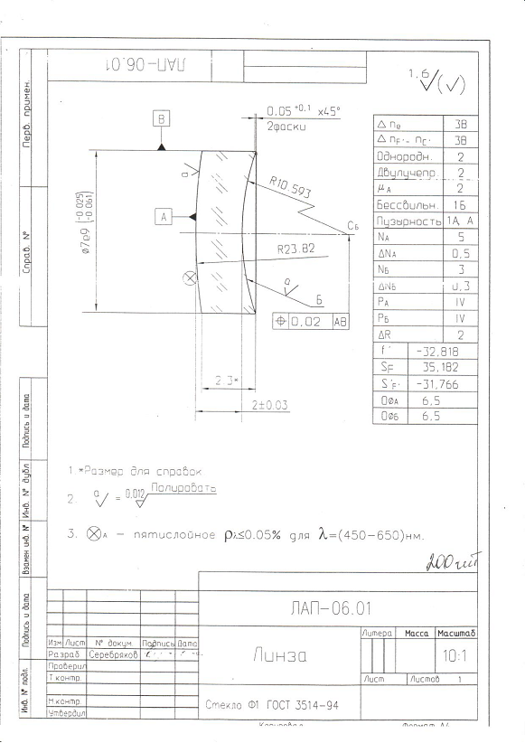

Самостоятельная работа № 8
«Изучение технологических и маршрутных карт завальцовки линзы в оправе»

Цель: изучить технологическую и маршрутную карты завальцовки линзы в оправе.
Литература: конспект лекций
Задание
Алгоритм работы
1. Внимательно технологическую и маршрутную карты завальцовки линзы в оправе.
2. Запишите в тетради, какие виды технологических операций используются в данной технологической карте.
3 Запишите в тетради, какие инструменты и оборудование используется в данной технологической карте.
4. Запишите в тетради, какое контрольно-юстировочное оборудование используется в данной технологической карте.

Формат выполнения: изучение технологической карты.
Форма сдачи отчетности: письменная сдача ответов в тетради.

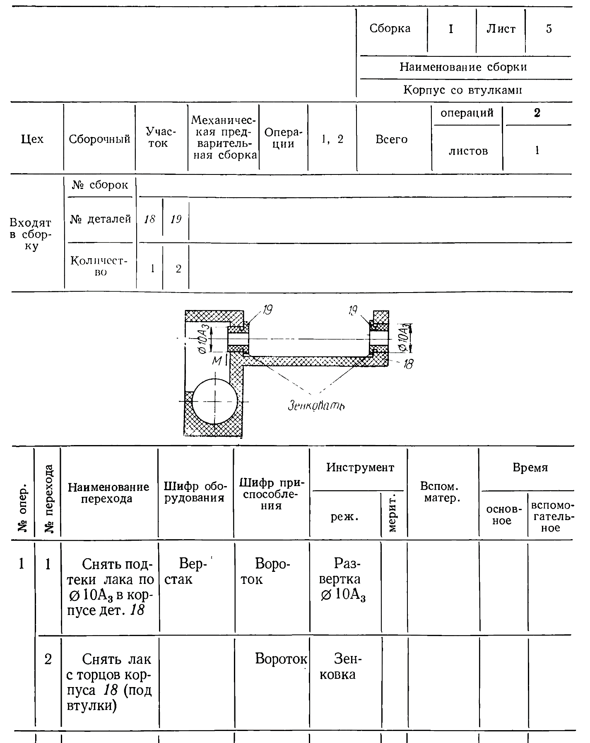
Самостоятельная работа № 9
«Изучение технологических карт центрирования линзы в оправе»

Цель: изучить технологическую карту центрирования линзы в оправе.
Литература: конспект лекций
Задание
Алгоритм работы
1. Внимательно технологическую карту центрирования линзы в оправе.
2. Запишите в тетради, какие виды технологических операций используются в данной технологической карте.
3 Запишите в тетради, какие инструменты и оборудование используется в данной технологической карте.
4. Запишите в тетради, какое контрольно-юстировочное оборудование используется в данной технологической карте.

Формат выполнения: изучение технологической карты.
Форма сдачи отчетности: письменная сдача ответов в тетради.

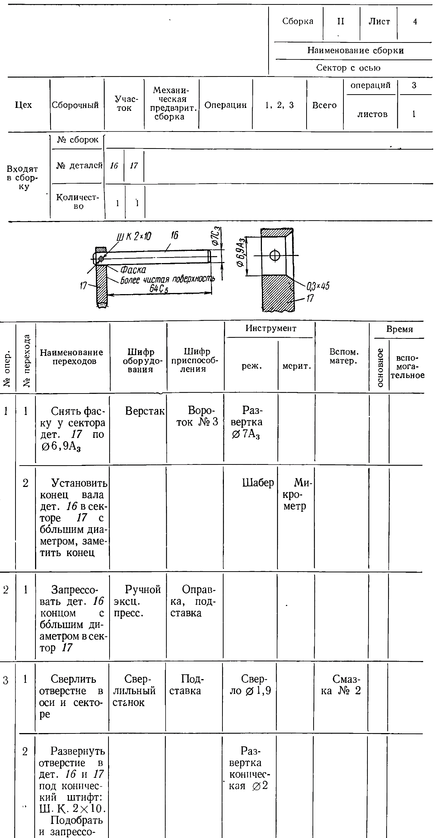
Самостоятельная работа № 10
«Изучение технологических карт герметизации линзы в оправе»

Цель: изучить технологическую карту герметизации линзы в оправе.
Литература: конспект лекций
Задание
Алгоритм работы
1. Внимательно технологическую карту герметизации линзы в оправе.
2. Запишите в тетради, какие виды технологических операций используются в данной технологической карте.
3 Запишите в тетради, какие инструменты и оборудование используется в данной технологической карте.
4. Запишите в тетради, какое контрольно-юстировочное оборудование используется в данной технологической карте.

Формат выполнения: изучение технологической карты.
Форма сдачи отчетности: письменная сдача ответов в тетради.

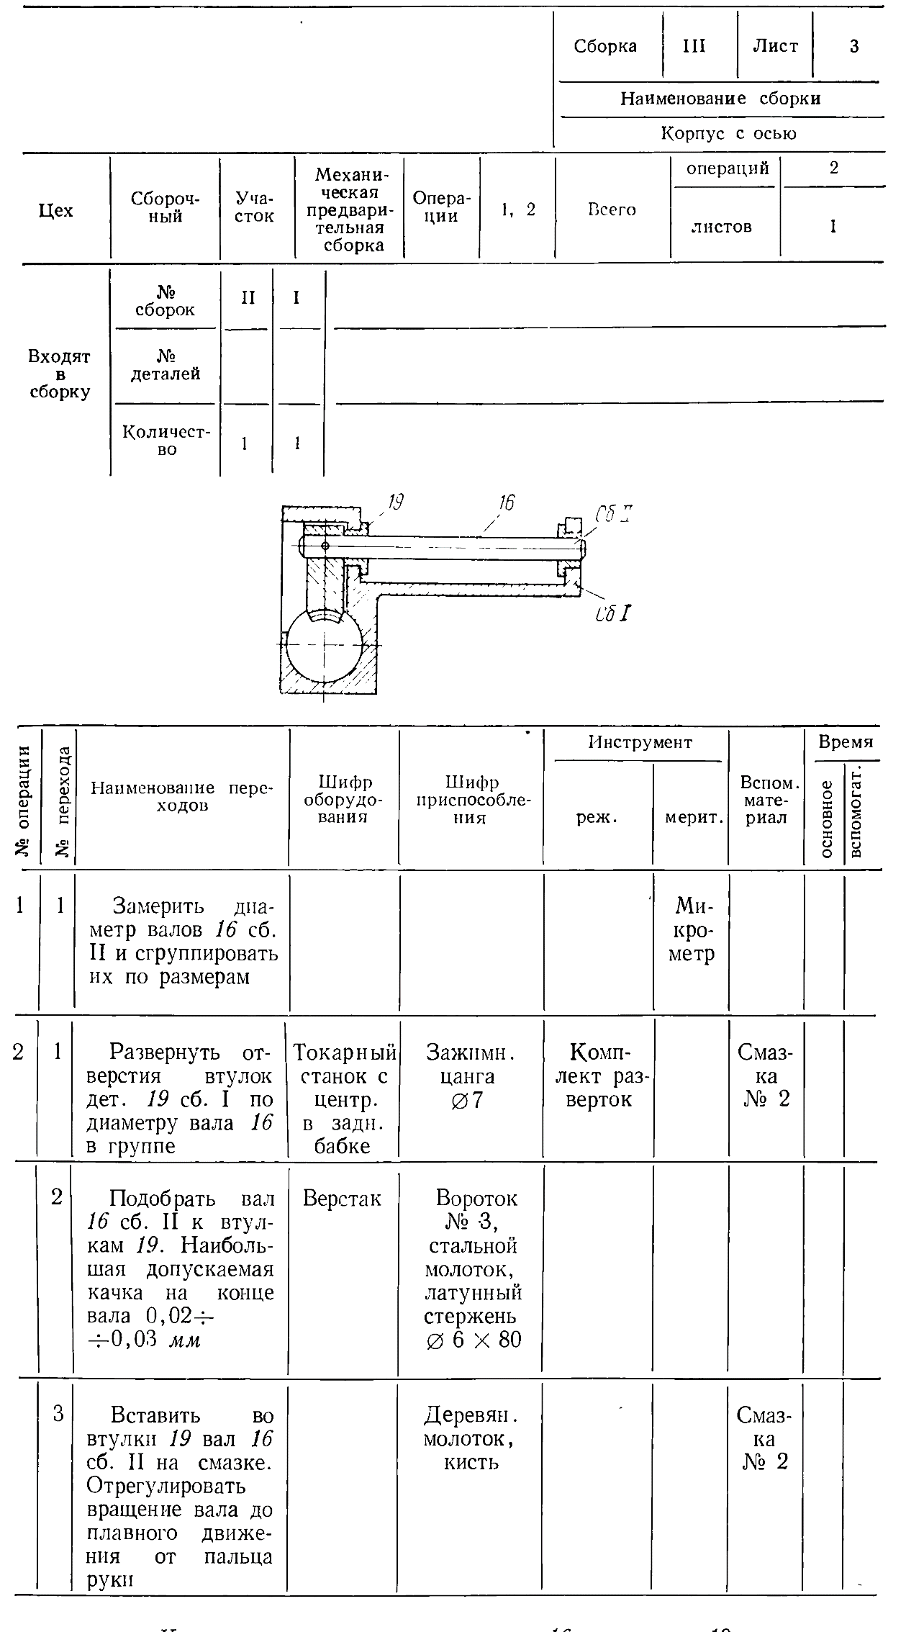
Самостоятельная работа № 11
«Чтение технологических карт сборки оптических узлов и оптических приборов»

Цель: прочитать технологическую карту сборки оптического узла и оптического прибора.
Литература: конспект лекций
Задание
Алгоритм работы
1. Внимательно технологическую карту сборки оптических узлов и оптических приборов.
2. Запишите в тетради, какие виды технологических операций используются в данной технологической карте.
3 Запишите в тетради, какие инструменты и оборудование используется в данной технологической карте.
4. Запишите в тетради, какое контрольно-юстировочное оборудование используется в данной технологической карте.

Формат выполнения: изучение технологической карты.
Форма сдачи отчетности: письменная сдача ответов в тетради.

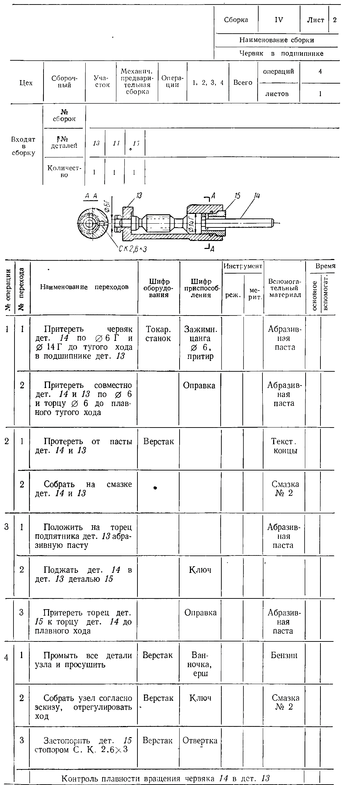
Самостоятельная работа № 12
«Чтение технологических карт юстировки оптических приборов»

Цель: прочитать технологическую карту юстировки оптического прибора.
Литература: конспект лекций
Задание
Алгоритм работы
1. Внимательно технологическую карту юстировки оптического прибора.
2. Запишите в тетради, какие виды технологических операций используются в данной технологической карте.
3 Запишите в тетради, какие инструменты и оборудование используется в данной технологической карте.
4. Запишите в тетради, какое контрольно-юстировочное оборудование используется в данной технологической карте.

Формат выполнения: изучение технологической карты.
Форма сдачи отчетности: письменная сдача ответов в тетради.

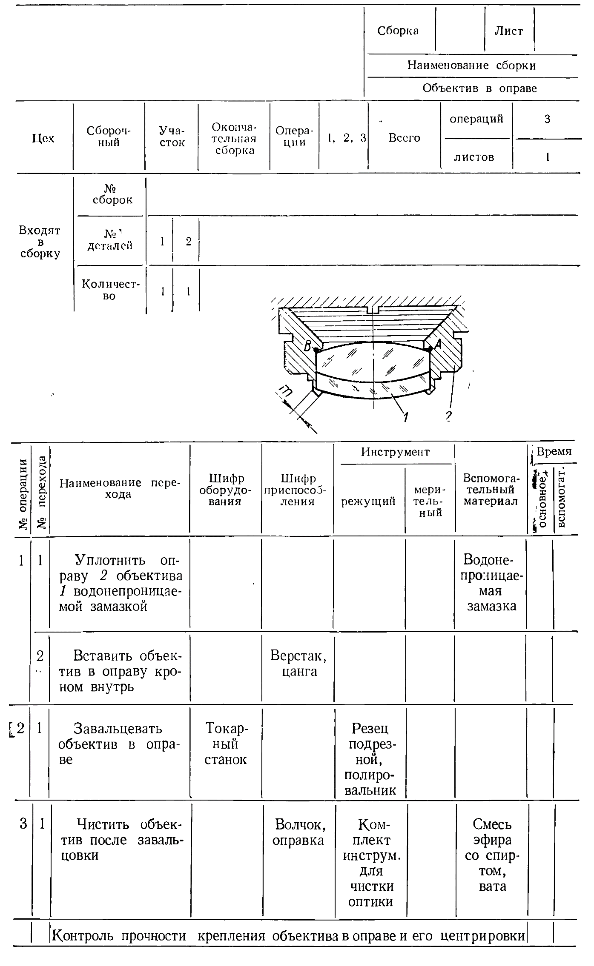
Самостоятельная работа № 13
«Чтение технологических карт герметизации приборов»

Цель: прочитать технологическую карту герметизации прибора.
Литература: конспект лекций
Задание
Алгоритм работы
1. Внимательно технологическую карту герметизации прибора.
2. Запишите в тетради, какие виды технологических операций используются в данной технологической карте.
3 Запишите в тетради, какие инструменты и оборудование используется в данной технологической карте.
4. Запишите в тетради, какое контрольно-юстировочное оборудование используется в данной технологической карте.

Формат выполнения: изучение технологической карты.
Форма сдачи отчетности: письменная сдача ответов в тетради.

№ операции | № перехода | Наименование операции | Оборудование | Инструмент | Приспособления | Материалы
1 | 2 | 3 | 4 | 5 | 6 | 7
001 |  | Подготовительные
 |  | Вычистить наружные поверхности неподвижной шкалы поз. 4. Вычистить наружные поверхности оправы поз. 12 | Рабочий стол | Лупа 5х, груша резиновая |  | Вата оптич., оптич. смесь №1, дер. палочка, салфетка
 |  | Вычистить наружные поверхности подвижной шкалы поз. 2. Вычистить наружные поверхности оправы поз. 10 | Рабочий стол | Лупа 5х, груша резиновая |  | Вата оптич., оптич. смесь №1, дер. палочка, салфетка
 |  | Вычистить защитное стекло поз. 14 | Рабочий стол | Лупа 5х, груша резиновая |  | Вата оптич., оптич. смесь №1, дер. палочка, салфетка
 |  | Вычистить наружные поверхности линз и наружные поверхности оправы окуляра поз. 9 | Рабочий стол | Лупа 5х, груша резиновая |  | Вата оптич., оптич. смесь №1, дер. палочка, салфетка
002 |  | Сборка отсчетного барабана
 |  | Вычистить барабан поз. 6 и планку поз. 15 | Рабочий стол | Груша резиновая |  | Салфетка
 |  | Установить планку в барабан и закрепить тремя стопорными винтами поз. 16 | Рабочий стол | Отвертка |  | Винт
003 |  | Сборка окуляра
 |  | Вычистить кожух поз. 5 и оправу окуляра поз. 3 | Рабочий стол | Груша резиновая |  | Салфетка
 |  | Установить неподвижную шкалу поз. 4 в оправе поз. 12 в соответствующее посадочное место на кожухе поз. 5 и зафиксировать ее двумя винтами | Рабочий стол | Отвертка |  | Винт
 |  | Установить оправу окуляра поз. 3. и закрепить ее на кожухе поз. 5 с помощью 4-х винтов | Рабочий стол | Отвертка |  | Винт
 |  | Ввинтить окуляр поз. 9 в оправу окуляра поз. 3 | Рабочий стол
004 |  | Сборка микрометрического устройства
 |  | Вычистить опору барабана поз. 11, конус поз.17, резьбовое кольцо поз.18 и микрометрический винт поз. 7 | Рабочий стол | Груша резиновая |  | Салфетка
 |  | Смазать внутреннюю резьбу конуса поз.17 и установить его в опору барабана поз.11, так чтобы одна из рисок совпадала с отверстием стопорного винта поз. 19 | Рабочий стол | Груша резиновая |  | Салфетка
 |  | Зафиксировать конус поз. 17 стопорным винтом поз.19 | Рабочий стол | Отвертка |  | Винт
 |  | Закрутить резьбовое кольцо поз. 18 до упора | Рабочий стол |  | Ключ
 |  | Вкрутить микрометрический винт поз. 7, так чтобы его толкатель выходил из опоры барабана поз. 11 минимум 5 мм | Рабочий стол
 |  | В кожух поз. 5 установить опору барабана поз.11, зафиксировав ее винтами | Рабочий стол | Отвертка |  | Винт
 |  | С внутренней стороны кожуха на толкатель микрометрического винта поз. 7 накрутить резьбовую гайку поз.22 до упора | Рабочий стол |  | Ключ
 |  | Установить на микрометрический винт поз.7 барабан поз.6 с планкой поз.15 и закрепить тремя винтами | Рабочий стол | Отвертка |  | Винт
005 |  | Сборка микрометра
 |  | Вычистить ползун поз.1 и направляющую поз.20 | Рабочий стол | Груша резиновая |  | Салфетка
 |  | Вкрутить в ползун поз.1 короткие держатели пружин | Рабочий стол | Отвертка
 |  | Установить подвижную шкалу поз.2 в соответствующее посадочное отверстие ползуна поз.1 и зафиксировать ее винтами | Рабочий стол | Отвертка |  | Винт
 |  | Направляющую поз.20 соединить с ползуном винтами с потайной головкой | Рабочий стол | Отвертка |  | Винт
 |  | Вычистить основание поз.21 и вкрутить в него два высоких держателя пружин | Рабочий стол | Отвертка
 |  | Установить направляющую в основание и одеть две пружины на соответствующие держатели | Рабочий стол | Пинцет
 |  | Установить стекло поз. 14 в основание поз.21 | Рабочий стол | Пинцет
 |  | Продуть резьбовое кольцо поз. 13 и зажать им стекло поз.14 | Рабочий стол | Пинцет, груша резиновая | Ключ
 |  | Одеть кожух поз. 5 на основание поз. 21 и закрепить его винтами | Рабочий стол | Отвертка |  | Винт
 |  | Вкрутить винт поз. 22 в хомут основания | Рабочий стол
006 |  | Контроль работоспособности
 |  | Диоптрийной подвижкой добиться четкого видения шкал микрометра | Рабочий стол
 |  | Вращая барабан поз. 6, убедиться, что подвижная шкала поз.2 перемещается | Рабочий стол
 |  | Наблюдая в окуляр, установить «нулевой» отсчет, убедиться, что шкала барабана также показывает «нулевое» положение | Рабочий стол

МЕТОДИЧЕСКИЕ РЕКОМЕНДАЦИИ ПО Изучение и чтению
технологических карт

Технологическим процессом называется часть производственного процесса, содержащая действия по изменению и последующему определению состояния предмета производства, т. е. по изменению размеров, формы, свойств материалов, контроля и перемещения заготовки.
Технологической операцией называют законченную часть технологического процесса, выполняемую на одном рабочем месте.
Например, в единичном производстве всю сборку деталей в изделие зачастую выполняет один рабочий на одном рабочем месте, причем ее планируют как одну операцию. Эту же работу в крупносерийном и массовом производстве разделяют на целый ряд мелких самостоятельных операций, выполняемых разными рабочими на различных рабочих местах.
Операция, в свою очередь, делится на элементы, число которых изменяется в зависимости от объема и методов ее выполнения. Основными элементами операции являются установ, технологический переход, вспомогательный переход, рабочий ход, вспомогательный ход, позиция.

Установом называют часть технологической операции, выполняемую при неизменном закреплении обрабатываемых заготовок или собираемой сборочной единицы.
Технологическим переходом называют законченную часть технологической операции, характеризуемую постоянством применяемого инструмента и поверхностей, образуемых обработкой и соединяемых при сборке.
Вспомогательный переход — законченная часть технологической операции, состоящая из действий человека и (или) оборудования, которые не сопровождаются изменением формы, размеров и шероховатости поверхности, но необходимы для выполнения технологического перехода. Примерами вспомогательных переходов являются установка заготовки, смена инструмента и т. д.
Изменение только одного из перечисленных элементов (обрабатываемой поверхности, инструмента или режима резания) определяет новый переход. Переход состоит из рабочих и вспомогательных ходов.
Под рабочим ходом понимают законченную часть технологического перехода, состоящую из однократного перемещения инструмента относительно заготовки, сопровождаемого изменением формы, размеров, шероховатости поверхности или свойств заготовки.
Вспомогательный ход — законченная часть технологического перехода, состоящая из однократного перемещения инструмента относительно заготовки, не сопровождаемого изменением формы, размеров, шероховатости поверхности или свойств заготовки, но необходимого для выполнения рабочего хода.
Позицией называется каждое фиксированное положение, занимаемое неизменно закрепленной обрабатываемой заготовкой или собираемой сборочной единицей совместно с приспособлением относительно инструмента или неподвижной части оборудования для выполнения определенной части операции.
Операциям и переходам в технологической документации придают порядковые номера, причем операции обозначаются римскими цифрами, а переходы — арабскими. Порядковые номера переходов дают в каждой операции самостоятельно начиная с первого номера.
Установы обозначаются буквами, причем в каждой операции буквенное обозначение начинается с первой буквы алфавита. Ходы знаками не обозначают, но указывается их число.
Содержание операций и переходов с указанием их номеров и буквенных обозначений установок, наименования оборудования, приспособлений, инструментов, режимов работы, норм времени и другие данные, необходимые для выполнения технологического процесса, указываются в технологической документации.
Критерии оценки:

оценка | указания к оцениванию
неудовлетворительно | Виды технологических операций, инструменты и оборудование, контрольно-юстировочное оборудование не указаны
удовлетворительно | Виды технологических операций, инструменты и оборудование, контрольно-юстировочное оборудование указаны не полностью
хорошо | Виды технологических операций указаны не полностью, инструменты и оборудование, контрольно-юстировочное оборудование указаны полностью
отлично | Все ответы даны правильно и полно

